20-24 kwietnia 2020r. - religia (Dorota Sarapuk)
Klasa Iaż – wychowawca p. Ewa Bals

- Temat: Przez chrzest weszliśmy do wspólnoty dzieci Bożych.
Pan Jezus przyrzekł, że każdy człowiek, który uwierzy w Niego i przyjmie chrzest, otrzyma dar przyjaźni z Panem Bogiem, stanie się dzieckiem Bożym

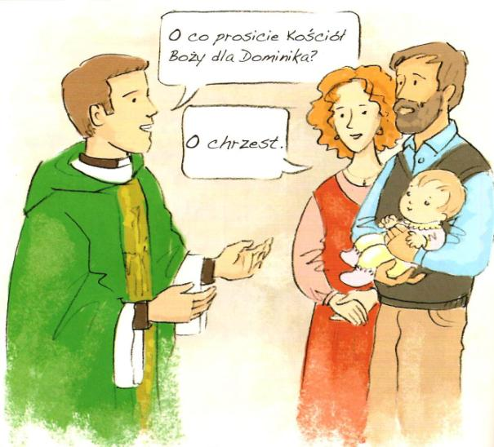

Rodzice prosili o udzielenie mi chrztu świętego, ponieważ bardzo mnie kochają.

Uzupełnij kartę pracy:

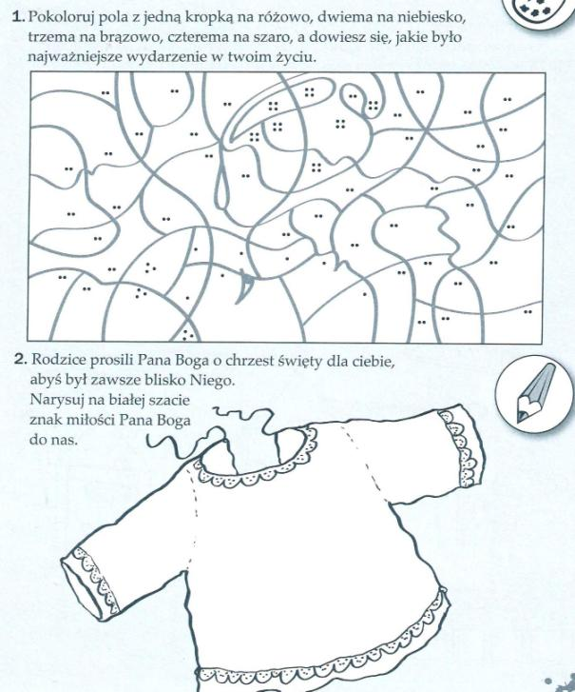

- Temat: W jaki sposób Pan Bóg do nas mówi.

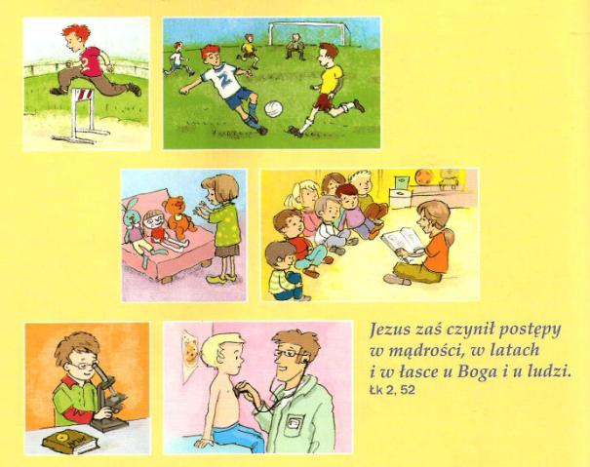

Pan Bóg do nas mówi przez różne osoby, każdego dnia musimy pracować nad sobą, by nasze serca były czyste i pełne miłości.

Przygotowujemy się do niesienia pomocy innym. Jak ty będziesz się przygotowywać do tych ważnych wydarzeń w twoim życiu?
Zaznacz i pokoloruj właściwe obrazki.

